A50

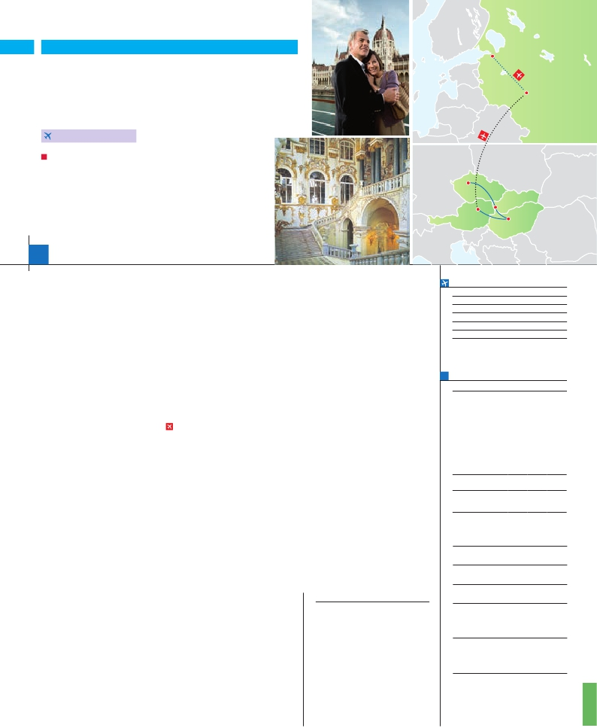

Inicio Praga - Fin San Petersburgo

PRAGA, BUDAPEST Y VIENA

**+** RUSIA CLÁSICA

**3** noches en Praga,**2** Budapest,**2** Viena,**3** Moscú y**4** San Petersburgo

**VIENA-MOSCú EN AVIóN**

DOS OPCIONES

**1.** Alojamiento y desayuno:

• Visitas panorámicas a: Praga, Budapest, Viena, Bratislava,

Moscú y San Petersburgo

• Visita al metro de Moscú. Visita a pie de la Plaza Roja

**2.** Media pensión más:

• Mismas visitas incluidas en la opción 1

• Visita artística de Praga y Viena. Cena en U Fleku y en Grinzing

San

Petersburgo

Moscú

Praga

Viena       Bratislava

Budapest

15 días

...  desde 1.640 $ USA

**DÍA 1.** (Domingo)**PRAGA**

Traslados: Aeropuerto-hotel-aeropuerto.

Llegada a Praga, asistencia en el aeropuerto y

traslado al hotel. Tiempo libre. Cena (incluida en

opc. 2) y alojamiento.

**DÍA 2.** (Lunes)**PRAGA**

Desayuno buffet. Visita de la ciudad, veremos:

la Plaza de la República, donde se encuentra

una de las más antiguas torres de Praga: la

Torre de la Pólvora y la Casa Municipal; la Plaza

de Wenceslao, la más grande de las tres gigan-

tescas plazas construidas por Carlos IV para su

Ciudad Nueva (Nové Mesto). También disfruta-

remos de La Plaza Vieja que es el recinto más

destacado del casco histórico de Praga. Por la

tarde, visita artística de la ciudad (incluida en

opc. 2). Cena (opc. 2) y alojamiento.

**DÍA 3.** (Martes)**PRAGA**

Desayuno buffet. Excursión opcional de día

completo a la cercana y famosa población de

Karlovy Vary, ciudad balneario más grande e

importante de la República Checa. Retorno a

Praga. Por la noche, cena en la típica taberna U

Fleku (opc. 2), donde podrá degustar la cocina

checa, así como el famoso licor Becherovka (1

copa) y la excelente cerveza checa (1 jarra) in-

cluido en el precio. Alojamiento.

**DÍA 4.** (Miércoles)**PRAGA-BRATISLAVA-**

**BUDAPEST**

Desayuno buffet. Salida hacia Brno. A conti-

nuación, tiempo libre para visitar La Plaza de la

Libertad, la Fuente Barroca y el Ayuntamiento

viejo. Continuación del viaje hasta Bratislava,

capital de Eslovaquia. Llegada y visita panorá-

mica de la ciudad. Salida hacia Budapest. Lle-

gada. Cena (opc. 2) y alojamiento.

**DÍA 5.** (Jueves)**BUDAPEST**

Desayuno buffet. Por la mañana realizaremos

la visita panorámica: en la orilla derecha del

Danubio se encuentra el centro Histórico, Buda:

veremos el Bastión de los Pescadores, la Iglesia

de Matías, etc. A continuación, cruzaremos el

Danubio y nos dirigiremos a Pest, la zona co-

mercial. Almuerzo (opc. 2). Por la tarde, los que

lo deseen podrán realizar un Paseo opcional en

barco por el Danubio. Esta noche les ofrecemos

la posibilidad de hacer un recorrido nocturno

por Budapest iluminado y participar en una

cena zíngara (opc.). Alojamiento.

Esteban, el Museo de Bellas Artes, los monu-

mentos a Goethe, Schiller y Mozart, la Ópera,

etc. Paseo con nuestro guía por las principales

calles de la capital austríaca. Alojamiento.

**DÍA 7.** (Sábado)**VIENA**

Desayuno buffet. Por la mañana realizaremos

la visita a la Viena artística: Ópera de Viena o

Staatsoper (opc. 2). A continuación, si lo desea

le ofrecemos la posibilidad de realizar la visita

opcional del Palacio de Schönbrunn. Tarde

libre. Por la tarde, noche, los que lo deseen

podrán asistir opcionalmente a un concierto en

el Palacio Auersperg. Cena en Grinzing (opc.

2). Alojamiento.

**DÍA 8.** (Domingo)**VIENA-MOSCÚ**

Viaje en avión

Si lo desea podemos facilitarle este billete de avión

por 150 $ (neto). Tasas incluidas.

Desayuno buffet. A la hora indicada, traslado

incluido al aeropuerto para tomar el vuelo con

destino Moscú (vuelo no incluido). Llegada,

asistencia y traslado al hotel. Cena (opc. 2) y

alojamiento.

**DÍA 9.** (Lunes)**MOSCÚ**

Desayuno buffet. Por la mañana visita a la

ciudad de Moscú. Iniciaremos la panorámica

de la ciudad partiendo hacia la Plaza Roja en

la que se encuentran el Museo de Historia (s.

XIX), la catedral de la Intercesión más cono-

cida como Templo de San Basilio y admirare-

mos el bellísimo conjunto del Convento de las

Doncellas con el lago adyacente que inspiró a

Tchaikovsky la composición de la música del

ballet más famoso del mundo: “El Lago de

los Cisnes”. Finalizaremos el recorrido dando

un paseo por la Plaza Roja. A continuación,

realizaremos la visita al Metro de Moscú. Al-

muerzo (opc. 2). Tarde libre. Alojamiento.

**DÍA 10.** (Martes)**MOSCÚ**

Desayuno buffet. Mañana libre. Sugerimos

pasear por su casco antiguo o visitar opcional-

mente Sergueiv Posad a 65 Km. de Moscú.

Su conjunto monumental declarado Patrimonio

de la Humanidad por la UNESCO. Por la tarde,

le sugerimos una interesante visita opcional a la

Galería Tretiakov. Cena (opc. 2) y alojamiento.

**DÍA 11.** (Miércoles)**MOSCÚ-**

**SAN PETERSBURGO**

**DÍA 12.** (Jueves)**SAN PETERSBURGO**

Desayuno buffet. Por la mañana realizare-

mos la visita panorámica de la ciudad. Re-

correremos la Avenida Nevsky, en la cual se

destacan los edificios de la Torre de la Duma

Urbana y la de la Casa del Libro. Pasaremos

por el malecón del río Neva, veremos el Jardín

de Verano y admiraremos la Catedral de San

Isaac. Para finalizar la visita contemplaremos la

Catedral de Nuestra Señora de Kazán. Al-

muerzo (opc. 2). Tarde libre. Alojamiento.

**DÍA 13.** (Viernes)**SAN PETERSBURGO**

Desayuno buffet. Por la mañana le sugerimos

realizar opcionalmente la visita al Museo Ermi-

tage. Sus colecciones están ubicadas tanto

en el Palacio de Invierno, como en los edificios

del Viejo, Nuevo y Pequeño Ermitage. Si lo

desea podrá participar en un almuerzo con

concierto folklórico. Por la tarde, podrá parti-

cipar en la visita opcional a la Fortaleza de San

Pedro y Pablo, ubicada en la isla de Zayachi.

Destaca su impresionante Catedral de estilo

barroco temprano. Traslado al hotel. Cena

(opc. 2) y alojamiento.

**DÍA 14.** (Sábado)**SAN PETERSBURGO**

Día libre. Por la mañana recomendamos rea-

lizar una visita opcional al Palacio de Catalina

en la ciudad de Pushkin. Cena (opc. 2) y alo-

jamiento.

**DÍA 15.** (Domingo)**SAN PETERSBURGO**

Desayuno buffet. A la hora convenida tras-

lado al aeropuerto. Fin del viaje y de nuestros

sevicios.

**INCLUIDO EN EL TOUR**

l

• Comidas (bebidas no incluidas):

Opc. 1: desayuno diario

Opc. 2: desayuno diario y 14 comidas

l Visitas con guía local a:

Praga, Budapest, Viena, Moscú,

San Petersburgo.

l Visitas con nuestro guía: Bratislava.

l Otros atractivos incluidos:

Paseo por la Plaza Roja

Visita al Metro de Moscú.

l Seguro de viaje.

Ver resto de incluido en págs. 83 y 112.

**FECHAS DE INICIO PRAGA**

Mayo         7  14  21  28

Junio         4  11  18  25

Julio          2   9  16  23  30

Agosto        6  13  20  27

Septiembre     3  10  17  24

Octubre       1   8

n T. Baja n T. Alta

**PRECIOS POR PERSONA $ USA en hab. doble**

Opc. 1  Opc. 2

n Temporada Baja.. . . . . . . .  1.640 1.930

n Temporada Alta. . . . . . . . .  1.700 1.990

Spto. habitación individual. . .  770  770

Spto. Noches Blancas 15/5 - 30/6  90   90

Bono de anulación sin gastos. .   30   30

•**NOCHES EXTRAS por persona en AD**

Spto.

Ciudad         Baja  Alta Indiv.

Praga........................   60   70   50

San Petersburgo...... 115  140   70

**HOTELES** previstos o similares

i  **Praga**    Holiday Inn Congress**** Ciudad

Clarion Congres****   Ciudad

**Budapest** Arena****/Budapest***Sup Ciudad

Hungaria****        Ciudad

**Viena**    Holiday Inn South****  Ciudad

Eurostars Vienna****   Ciudad

**San**     Neptun ****         Ciudad

**Petersburgo** Sokos Olimpia ****     Ciudad

Vvedensky ****       Ciudad

Oktyabrskaya ****     Ciudad

**Moscú**    Korston o Cosmos ****  Ciudad

Holiday Inn ****Sup     Ciudad

Crowne Plaza *****     Ciudad

Katarina City ****      Ciudad

**NOTAS**

Ver notas págs. 83 y 112.

**DÍA 6.** (Viernes)**BUDAPEST-VIENA**

Desayuno buffet y salida hacia la histórica

ciudad de Viena. Llegada. Almuerzo (opc.

2) y visita panorámica. En el centro de Viena

podemos localizar la antigua ciudad imperial,

con el Palacio de Hofburg, residencia de los

emperadores. Asimismo, veremos el Palacio de

Bellvedere, la Iglesia Votiva, la Catedral de San

Viaje en avión

Desayuno buffet. Por la mañana les sugerimos

visitar opcionalmente el Museo de la 2ª Guerra

Mundial, Es uno de los museos más grandes

de Rusia. Por la tarde, viaje a San Peters-

burgo. Traslado al aeropuerto para tomar el

vuelo de Moscú a San Petersburgo. Llegada y

traslado a su hotel. Alojamiento.

**PRE O POST VIAJE**

• Si lo desea, añada 3 días extras en Madrid o Lisboa, o participe en un tour por Andalucía de 5 días.

Madrid.......................................   3 días / 2 noches    desde 235 $  ver pág. 237

Lisboa ......................................   3 días / 2 noches    desde 370 $  ver pág. 238

Andalucía y Toledo .................   5 días / 4 noches    desde 835 $  ver pág. 239

179 PANAVISIÓN